 |  |  |  |  |  |  |  |  |  |  | Автоматизированный банк данных |  |  |  |  |  |  |  |  |  |  |  | Форма 2
 |  |  |  |  |  |  |  |  |  |  | "Книга памяти" Республики Беларусь
 |  |  |  |  |  |  |  |  |  |  | Воинское захоронение № 4351
 |  |  |  |  |  |  |  |  |  |  | По состоянию на 26.08.2019 г.
 |  | Место нахождения: Витебская область
 |  |  |  | Лиозненский район
 |  |  |  | Велешковичский с/с
 |  |  |  | НП: Толкуны, деревня |  |  |  |  |  |  |  |  | 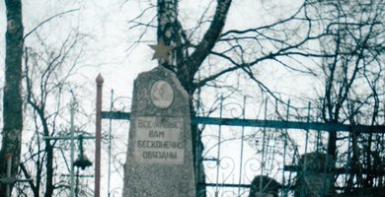 |  |  |  |  |  |  |  |  | 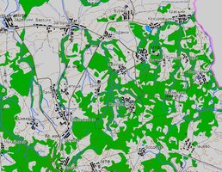
 |  | Тип воинского захоронения ИМ
 |  | Боевые действия 2МВ
 |  | Дата захоронения 1943
 |  | Дата установки памятника 1958
 |  | Дата установки знака —
 |  | Количество похороненных |  |  |  |  | Из них |  |  |  | Из них
 |  |  |  |  |  |  | известных |  | неизвестных |  | военнослу-жащих |  | участников сопротивле-ния |  |  |  | жертв войны | военноплен-ных
 |  | 1 |  |  |  |  | 1 |  | 0 |  | 0 |  | 1 |  |  |  | 0 | 0
 |  | Описание захоронения ОБЕЛИСК. БЕТОН. Н=1,5М. ОГРАЖДЕН. ДЕРЕВЯН. 1,2х2М.
 | № п/п |  | воинское звание |  | фамилия |  | имя | отчество |  | год рождения | место рождения | место службы, должность |  | дата гибели | Причи на гибели | Кате гория погиб шего | место захо роне ния | дополнительная информация | место призыва |  |  |  | дополнительная информация о месте захоронения
 | 1 |  | Партизан |  | ЗЯЗЮЛЬКИНА |  | ГАЛИНА | ФАДЕЕВНА |  |  |  |  |  | 1943 |  |  | Страна: Беларусь, Область: Витебская, Район: Лиозненский, Сельсовет: Велешковичский, НП: Толкуны, деревня

